Udskiftning af vandmåler i/fra uge 12
Nygård Omegnes vandværker vil udskifte alle vandmålere til elektroniske vandmålere. Søberg VVS udfører dette.

Du skal gøre klar til besøget fra Søberg VVS

Skriftlig vejledning med 3 trin:
- Afprøv ventilerne
Inden vores målermontør kommer, bedes du undersøge, om ventilerne/hanerne på begge sider af måleren kan lukke for vandet:
- Åbn for en vandhane så tæt ved måleren som muligt. Luk derefter først den ene ventil før måleren, så viseren på måleren stopper. Tjek, at vandet ikke løber. Luk op for ventilen igen.
- Luk derefter den anden ventil efter måleren, så målerens viser stopper. Tjek, at vandet ikke løber. Luk op for ventilen igen.
Kan ventilerne ikke lukke for vandet, skal du få en vvs-installatør til at udskifte ventilerne, før vi kan skifte måleren. Dette vil være jeres opgave Skulle du få en vandskade i huset, er det også rart at vide, at ventilerne er i orden, så du kan lukke for vandtilgangen.

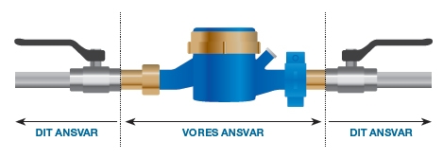
Ansvarsfordeling i vandinstallationen

- Sørg for fri adgang til måleren
Når vi kommer ud for at skifte din måler, vil det være en stor hjælp, at du på forhånd har sikret, at der er fri adgang til måleren inde som ude.
Vi har mange besøg i løbet af en dag, og montøren vil gerne overholde udskiftningsplanen. Hvis jeres måler sidder inde i jeres hus, vil der komme et nyt brev til jer igen.
- Sørg for, at installationen er i god stand
I enkelte tilfælde oplever vi, at en vandinstallation er i så dårlig stand, at vi ikke kan skifte vandmåleren uden, at der sker skade på installationen.
I de tilfælde beder vi ejeren om, at udføre de forbedringer, der er nødvendige. Først når dette er sket, kan vi udskifte måleren.
Det er ejerens ansvar, at vandinstallationen er i god stand - også afspærringsventilerne omkring måleren. Nygård Omegnes vandværker er kun ansvarlig for selve vandmåleren.

